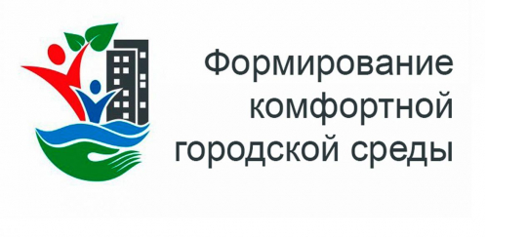
Благоустройство общественной и дворовых территорий МО СП «Саганнурское» на 2022-2023 годы

На территории муниципального образования сельского поселения «Саганнурское» с 2017 года в течение 5 лет продолжается реализация программы «Формирование комфортной городской среды МО», кроме того, благоустройство дворовых территорий поселения в 2022 году будет осуществляться по проекту «1000 дворов», реализуемого на Дальнем Востоке. Данный проект позволит провести благоустройство детских, спортивных площадок и мини-парков.
- В рамках федеральной программы «Формирование комфортной городской среды» на территории МО СП «Саганнурское» планируется в 2022-2024 годах благоустроить:
- общественную территорию, расположенную по адресу: проспект 70 лет Октября – центральная площадь, определенную по итогам рейтингового голосования при участии населения. Данный проект долгосрочный и работы будут осуществляться в III этапа: 2022 год - запланированы работы по устройству (замене) ограждения с установкой 2-х арок, сумма финансирования составит: 680 444,21 руб., в 2023 году будут проведены работы по устройству тротуарной плитки и демонтажу асфальтового покрытия, в 2024 году планируется проведение работ по установке клумб, озеленению территории, асфальтированию территории площади, не покрытой тротуарной плиткой;
- дворовую территорию, расположенную по адресу: ул.Ширяева д.д.4,5, где в 2022 году будут проведены работы по устройству асфальтового покрытия проезжей части, тротуаров и парковочных мест на придомовой территории по ул.Ширяева д.4, сумма финансирования составит: 1 390 268,63 руб.
- В рамках проекта «1000 дворов» в 2022 году будут благоустроены 2 дворовые территории, расположенные по адресу: проспект 70 лет Октября д.9, ул.Ширяева д.4 и д.5.
В настоящее время I этап благоустройства общественной территории центральной площади по проспекту 70 лет Октября по программе «Формирование комфортной городской среды» на 2022 год закончены, подрядной организацией ООО «ЗУН-БУЛАГ» проведены работы по устройству (замене) ограждения с установкой 2-х арок.
В связи с недостаточностью средств, выделяемых на благоустройство дворовых территорий по программе «Формирование комфортной городской среды», дворовая территория по ул.Ширяева д.4 и д.5 будет благоустраиваться комплексно.
Проект «1000 дворов» предусматривает установку детского и спортивного оборудования, по утвержденному проекту «Двор тип 1.Минимал», где предусмотрено благоустройство дворовой территории площадью не менее 1000 м² с разделением на зоны: площадка до 3 лет, площадка от 3 до 14 лет, спортивная (тренажерная) площадка и зона отдыха (дизайн - проекты прилагаются). На благоустройство 2-х дворовых территорий предусмотрены денежные средства в размере 3 959 600, 00 руб.

